MODULUL: PATRIMONIUL TURISTIC
CLASA: a X- a
CALIFICAREA PROFESIONALĂ: TEHNICIAN ÎN TURISM

FIŞĂ DE LUCRU
TEMA: STRUCTURA POTENŢIALULUI TURISTIC NATURAL

- Alegeţi varianta corectă de răspuns- 2,5 puncte

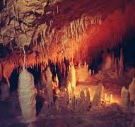
1. Printre peşterile incluse în circuitul turistic organizat, cu amenajări complexe moderne se numără:
a) Peştera Urşilor, Peştera Ungur;
b) Peştera Muierilor, Peştera Dâmbocioara, Peştera Ialomicioara, Peştera Liliecilor;
c) Peştera Comarnic;
d) Gheţarul de la Scărişoara;

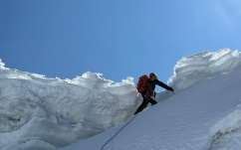
2.Cele mai multe trasee destinate practicării alpinismului de vară şi de iarnă de la noi din tară se află în:
a) MunţiiBucegi;
b) Munţii Piatra Craiului;
c) Munţii Retezat;
d) Munţii Apuseni;
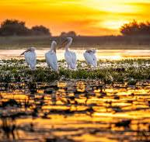
3.Nu sunt elemente componenete ale hidrografiei următoarele:
a) Apele freatice şi apele minerale;
b) Răurile, lacurile naturale şi antropice;
c) Marea Neagră şi Delta Dunării;
d) Stratul de zăpadă;

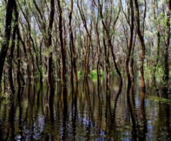
4. Pădurile de stejar cu aspect exotic, Letea şi Caraorman, se întâlnesc în:
a) Munţii Căliman
b) Câmpia Română
c) Valea Oltului
d) Delta Dunării

- Enumeraţi patru resurse naturale din România, care reprezintă obiective turistice importante pentru dezvoltarea economiei locale. -2 puncte

- Notaţi fiecare enunţ cu litera A dacă consideraţi că acesta este adevărat şi cu F dacă apreciaţi că enunţul este fals : -1,5 puncte
- Vegetaţia submediteraneană se întâlneşte în Valea Cernei.
- Barajul Vidraru face parte din categoria resurselor turistice naturale.
- Stânca cu formă bizară, numită „Sfinxul”, se găseşte în Munţii Apuseni.

- Se dau următoarele obiective turistice naturale. Completați rubricile din tabel cu informațiile corespunzătoare: -3 puncte

OBIECTIV  TURISTIC | Caracteristici
OBIECTIV  TURISTIC | Tip | Localizare | Trăsături generale
Cocoşul de munte,căpriorul, mistreţul
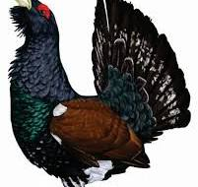
Lacul Sf. Ana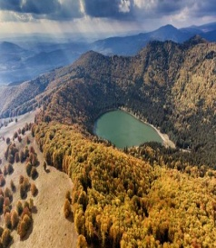
Peştera Ialomicioara
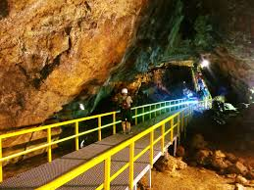
Cheile Bicazului
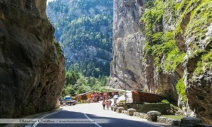
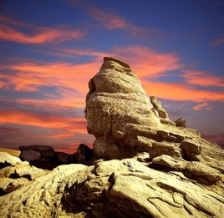
Sfinxul

www.romaniaturistică.ro
www.romania-atractiva.ro
www.travelromania.ro

REZOLVARE

Exercițiul I : 1.a, 2.a, 3.d, 4.d.
Exercițiul II : Lacul Amara, PeşteraUrşilor, VulcaniiNoroioşi, ValeaPrahovei, CheileTurzii etc.
Exercițiul III : 1-A; 2-F; 3-F

Exercițiul IV

Obiectivturistic | Caracteristici
Obiectivturistic | Tip | Localizare | Trăsăturigenerale
Cocoşul de munte, căpriorul, mistreţul | Fauna | MunţiiCălimani, Rodnei, Ceahlău, Bistriţei | -speciifaunisticeocrotite, care genereazăpracticareaurmătoarelorforme de turism: vânătoare, turism de cunoaştere, ştiinţific
Lacul Sf. Ana | Hidrografia | MunţiiHarghitei | -lac de originevulcanică
PeşteraIalomicioara | Relief | MunţiiBucegi | -creeazăcondiţiipentrupracticareauneimultitudini de forme de turism: speoturism, turism de cunoaştere, ştiinţific
CheileBicazului | Relief | MunţiiHăşmaşul Mare şiMunţiiCeahlău | -atractivitateapeisajului, practicareaalpinismului, floră, faună
RezervaţiaBabele/Sfinxul | Naturaocrotită | MunţiiBucegi | -atractivitateapeisajului, importanţăpentruturismulprofesional, de cunoaştere, floră, faună
Observație: Se acordă 1 punct din oficiu!

